在线面试规则

- 费用计算：(fixed)
  - 按整小时计算，100元/小时 （不足1小时按1小时计算）；约定起始时间前20分钟允许上线，约定结束时间后20分钟可继续使用系统面试，也就是前后20分钟为赠送不扣费；
  - 费用以扣除积分方式缴费，按照用户约定时间扣除积分；
例如约定2小时（前后20分钟为赠送），2*100=200分 用户下载积分中扣除200分；
  - 取消当天不可预约，修改为可预约任意时间。目前，预约当天需手填日期，修改为当天也可点击日期框。
  - 用户预约成功后，系统向个人发送面试邀请通知（手机短信和邮件同时发送）
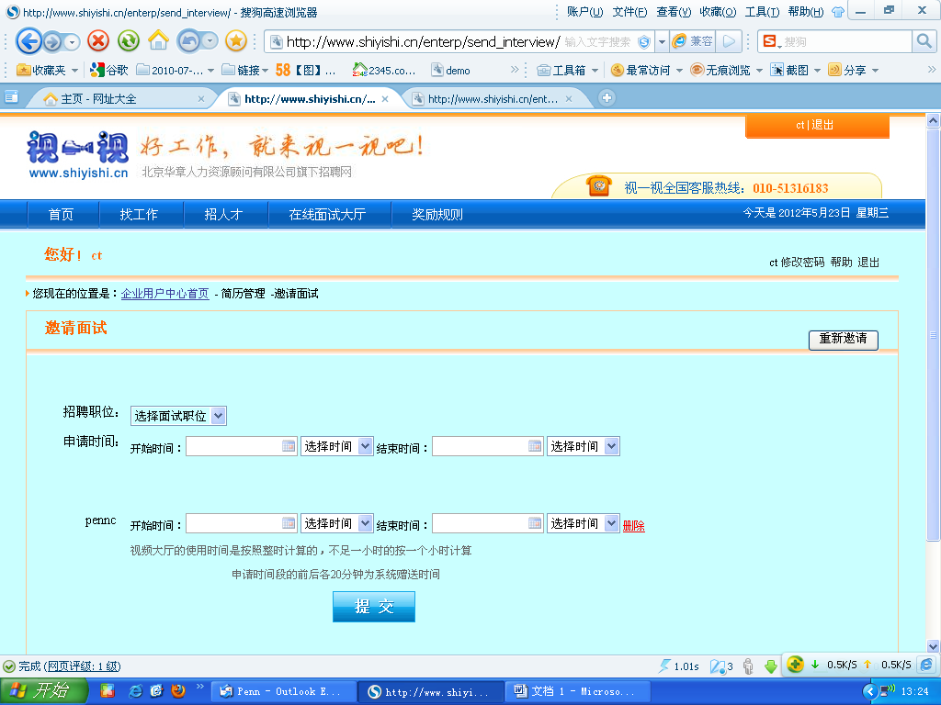
取消“招聘职位”
用户提交后，弹出对话框
“您预约了xx小时的视频面试时间，需扣除您的下载积分xx分，是否继续”
“确定” “取消”

点击“确定”，系统扣除积分成功后，出现视频面试预约成功的提示（取消后台审批，扣分成功后即预约成功无需后台审批，如积分余额不足，则提示购买下载积分）

点击“取消”本次预约取消。

- 在线面试系统：

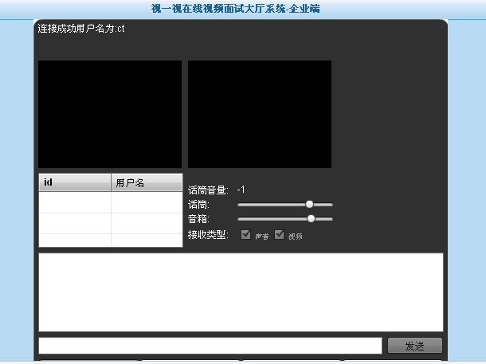
企业用户“企业端”
个人用户“个人端”
面试者姓名或面试企业名称（此框要有下拉功能）
合适位置挂上简历，
面试官呼叫某个面试者时简历框中自动切换该面试者简历（简历框下拉功能）

  - 企业可呼叫个人，个人不能呼叫企业；
  - 个人上线后，企业端“id 用户名”栏中显示该人，如没有上线，则不显示，“id 用户名”栏要有下拉功能（满足多人同时在线显示）；
  - 当个人上线等待面试时，在合适位置“面试官正忙，请耐心等待”的提示；
  - 企业端，增加“是否录制面试”的选项，如选择录制，则保存至用户本地，保存文件要注明时间，以便用户查看；
  - 企业端第三者插入：企业端进入视频大厅时有“面试官”和“第三者”的身份选择，选择“第三者”后进入第三者观看面试过程界面，第三者可文字提示面试官，面试官和个人均不能看到第三者。

